Köln, 26. Juni 2018
Hommel GmbH
Donatusstraße 24
50767 Köln
Deutschland

Kontakt
Sibylle Ebert
Telefon: 0221 5989-147
sebert@hommel-gruppe.de

Andreas Dziura
Telefon: 0221 5989-191
adziura@hommel-gruppe.de

www.hommel-gruppe.de

10 Jahre QUASER, QUAlität und SERvice
Die Hommel Unverzagt feiert gemeinsam mit ihrem Herstellerpartner Quaser die 10-jährige exklusive Partnerschaft.
1920 gegründet, beschäftigt sich die Hommel Unverzagt GmbH (HUV) seit jeher ausschließlich mit Werkzeugmaschinen und verantwortet den deutschlandweiten Vertrieb und Service für die hochwertigen Maschinen der Herstellerpartner Nakamura-Tome und Quaser. Zahlreiche Kunden aus allen Bereichen der Metallbearbeitung profitieren von diesen qualitativ hochwertigen Maschinen und der langjährigen Erfahrung der HUV.

So betreut die Hommel Unverzagt aktuell in Deutschland mehr als 3.000 zufriedene Kunden mit beiden Produkten. Dieser durchaus bemerkenswerte Erfolg wird aktuell mit dem taiwanesischen Hersteller Quaser und dessen vertikalen und horizontalen 3-Achsen- und 5-Achsen-Bearbeitungszentren weiterhin ausgebaut. Seit nunmehr 10 Jahren werden die anspruchsvollen Quaser Bearbeitungszentren von der HUV- Niederlassung in Weinstadt-Endersbach, in Sachen Beratung, Verkauf, Anwendungstechnik und Service betreut.

Der Geschäftsführer der Hommel Unverzagt, Herr Raimund Heinz ist begeistert von der Zusammenarbeit mit Quaser: „Wir haben damals aktiv nach einem Partner gesucht, der unsere Kunden mit wettbewerbsfähigen Bearbeitungszentren versorgen kann. Diesen hoch zuverlässigen Partner haben wir 2008 mit Quaser gefunden“. Für ein Handelshaus mit Herstellerfunktion ist es besonders wichtig den Kunden ein Produktportfolio anzubieten, welches technologisch, qualitativ und wirtschaftlich in der oberen Liga spielt. Die Bearbeitungszentren von Quaser überzeugen besonders durch Ihre hohe Qualität und Langzeitgenauigkeit. Auch bei dem Thema Automation und Industrie 4.0 ist Quaser der richtige Partner, so wurden bereits zahlreiche Automationsprojekte, in Zusammenarbeit mit der Hommel Maschinentechnik, erfolgreich umgesetzt. Die Mitarbeiter der HUV beraten sehr individuell und arbeiten kontinuierlich an den perfekten Fertigungslösungen für jeden Bearbeitungsfall.

Herr Raimund Heinz: An erster Stelle möchte ich unseren aktiven Kunden für ihr Vertrauen ins Produkt Quaser danken, dann natürlich auch Quaser für 10 Jahre gute Zusammenarbeit, Innovation, Qualität und natürlich auch unseren Mitarbeitern, die sich mit viel Herzblut rund um das Produkt Quaser einsetzen. Wir sind mit Quaser sehr gut für die Herausforderungen der nächsten 10 Jahre gerüstet.“

Nähere Informationen finden Sie unter:
www.hommel-gruppe.de
307 Wörter, 2.432 Zeichen

Boilerplate Hommel Gruppe:
Die Hommel Gruppe, mit Hauptsitz in Köln, wurde im Jahr 1876 gegründet und ist heute die größte Beratungs-, Vertriebs- und Servicegesellschaft für Werkzeug- und Kreuzschleifmaschinen in Deutschland. Mit technologischem Know-how und der Erfahrung von rund 370 Mitarbeitern übernimmt die Hommel Gruppe den Neumaschinenvertrieb für die Hersteller Okuma, Sunnen, Nakamura-Tome, Quaser und Chevalier. Maßgeschneiderte vollumfassende Dienstleistungen rund um die CNC-Werkzeugmaschine, hochwertige Gebrauchtmaschinen, komplexe Fertigungssysteme und Automationslösungen sowie ein Präzisionswerkzeugservice und der Sonderwerkzeugbau runden das Portfolio ab. Aktuell betreut die Hommel Gruppe mehr als 20.000 Maschinen mit passgenauen und profitablen Lösungen für die wirtschaftliche Zerspanung.

Bilder zur Presseinformation:
Bild 1 | 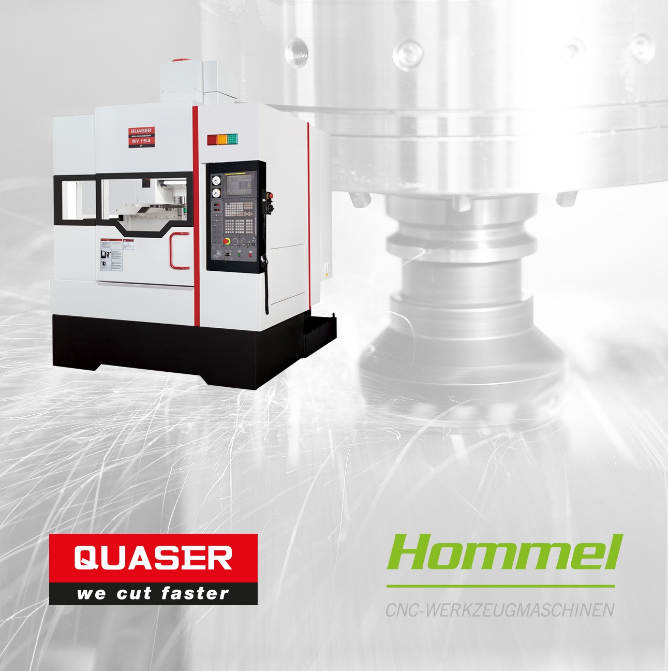 | Die Hommel Unverzagt feiert gemeinsam mit ihrem Herstellerpartner Quaser die 10-jährige exklusive Partnerschaft.  Bild: Hommel Gruppe

Sie wünschen weitere Fotos für eine Veröffentlichung? Dann sprechen Sie uns gerne an und wir übersenden Ihnen weiteres Bildmaterial.

Ansprechpartner: Andreas Dziura, Telefon: 0221 5989-191, adziura@hommel-gruppe.de

Darüber hinaus finden Sie unsere Presseinformationen und Fotos unter www.hommel-gruppe.de/presseportal/geschuetztes-presseportal/
(Zugang nur mit Registrierung möglich)

